DOCUMENTATIE
CALCULATOR DE POLINOAME
TEMA 1



Nume: Andro Ruxandra
Grupa:4

CUPRINS

1.Obiectivul temei ……………………………………………………………….3
2.Analiza problemei, modelare, scenario, cazuri de utilizare ...4
3.Proiectare ………………………………………………………………………… 6
4.Implementare ……………………………………………………………………8
5.Rezultate …………………………………………………………………………..12
6.Concluzii ……………………………………………………………………………15
7.Bibliografie ……………………………………………………………………….16

- Obiectivul temei

Obiectivul principal al temei este proiectarea și implementarea unui calculator de polinoame, cu interfata grafica , unde utilizatorul introduce polinoame ca date de intrare si poate selecta operatia dorita: adunare , scadere , inmultire , împartire , derivare sau integrare, iar rezultatul va apărea în casuta de result. Iar daca doreste sa introduca alte date , poate folosi butonul de clear, care goleste toate casutele si permite introducerea datelor noi.

Obiective secundare:
- Definirea unui monom
- Definirea unui polinom ca un Map care are ca cheie gradul polinomului si valoarea e reprezentata de coeficient
- Implementarea operatiilor specifice pe monoame
- Implemenatrea operatiilor specifice pe polinoame
- Implemenatarea unei interfete grafice folosind MVC (Model-View-Controller)
- Prelucrarea datelor de intrare
- Testare
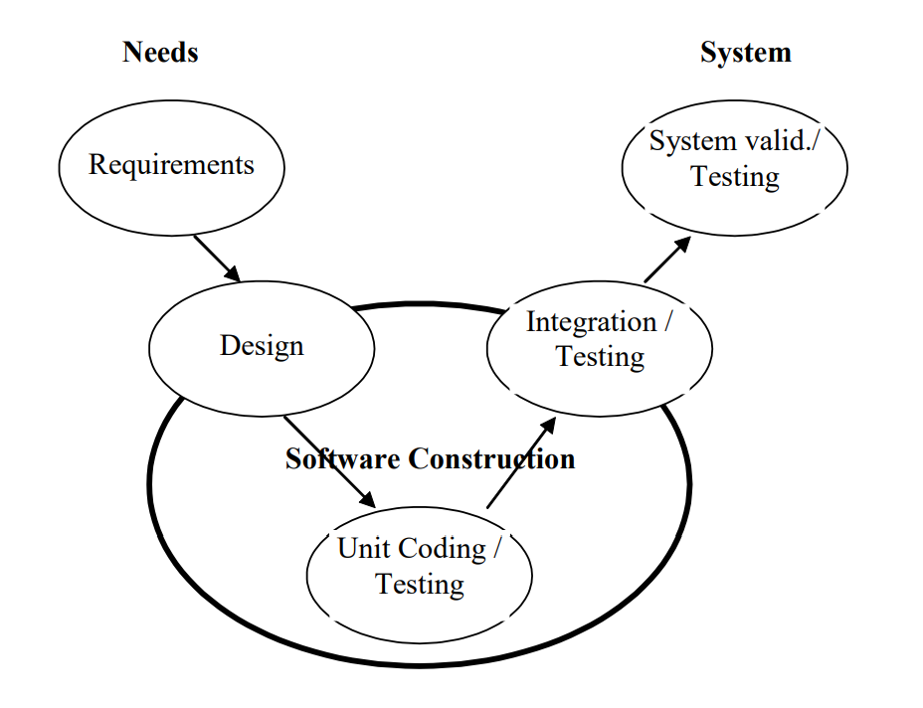

2.Analiza problemei, modelare si utilizare

Efectuarea operatiilor pe polinoame pe hartie este dificila si consuma mult timp, pentru rezolvarea acestei probleme vom implementa un calculator pe polinoame cu interfata grafica usor de utilizat.
Utilizare: utilizatorul introduce doua polinoame de la tastatura ca date de intrare
Aplicatia permite introducerea a doua polinoame sub forma de string-uri prin intermediul unor TextFields aflate in sectiunea View din interfata grafica, utilizatorul poate allege operatia pe care doreste sa o foloseasca asupra polinoamelor, iar in cazul in care doreste sa introduca alte polinoame are varianta butonului de clear care goleste casatele text si permite introducerea polinoamelor noi. Daca utilizatorul introduce datele correct la intrare calculatorul ii va oferi rezultatele asteptate, in caz contrar utilizatorul va primu un mesaj de atentionare pentru datele introduce gresit.
Scenariu succes:
- Utilizatorul introduce cele doua polinoame in interfata grafica.
- Utilizatorul selecteaza operatia dorita: adunare, scadere, inmultire, impartire, derivare sau integrare.
- Utilizatorul apasa butonul si operatia se efectueaza si rezultatul este afisat.
Scenariu opus:
- Utilizatorul introduce o alta forma a polinomului sau un alt mesaj, caz in care avem un mesaj de eroare.

FLOW-CHART

INTRODUCERE

ADUNARE

SCADERE
INMULTIRE
UTILIZATOR
CALCULATOR DE POLINOAME
P

POL

IMPARTIRE

DERIVARE

INTEGRARE

CLEAR

3.Proiectare

Pentru a modela o aplicatie functionala vom avea nevoie de anumite date de intrare pe care sa operam, acestea sunt polimoamele. Polinoamele se descompun in mai multe monoame, iar fiecare monom are in componenta sa un grad unic si un coefficient; asadar vom incepe implementarea aplicatiei prin crearea a doua clase numite Monom si Polinom. Monomul are in componenta coeficientul pe care l-am facut de tip double si gradul de tip int, iar polinomul este reprezentat sub forma unui TreeMap.
Dupa crearea claselor principale ne vom indrepta atentia spre functionalitatile pe care trebuie sa le aiba aplicatia: adunarea, inmultirea, impartirea, derivarea si integrarea. Pentru implementarea operatiilor pe polinoame este important sa inecepem cu implementarea operatiilor pe monoame.
Model-view-controller (MVC) este un model arhitectural utilizat în ingineria software. Succesul modelului se datorează izolării logicii de business față de considerentele interfeței cu utilizatorul, rezultând o aplicație unde aspectul vizual și nivelele inferioare ale regulilor de business sunt mai ușor de modificat, fără a afecta alte nivele. In acest proiect este utilizat modelul architectural MVC prezentat mai jos:
- Model - această parte a controlatorului manipulează operațiunile logice și de utilizare de informație pentru a rezulta de o formă ușor de înțeles.
- View – ne ofera o vizualizare a tuturor operatiilor prin TextFields, Labels si Buttons.
- Controller – este componenta de control care face legatura intre model si view, astfel incat aplicatia sa ne arate exact ceea ce asteptam sa vedem, functionalitatile care preiau datele de intrare sunt trimise mai departe si sunt procesate.

Unified Modeling Language (UML) este un limbaj de modelare vizuala standard utilizat in numeroase domenii deoarece permite vizualizarea comportamentului si structurii unui sistem sau process.
Diagrama de clase este utilizata pentru reprezentarea designului logic si fizic a unui sistem, clasele fiind reprezentate prin intermediul unor dreptunghiuri, casete, ilustrand legaturile ce se creaza intre clase. Fiecare caseta are trei componente: numele clasei in parea de sus, atributele clasei in mijloc si in partea de jos a casetei avem nume de metode.
Diagrama UML:
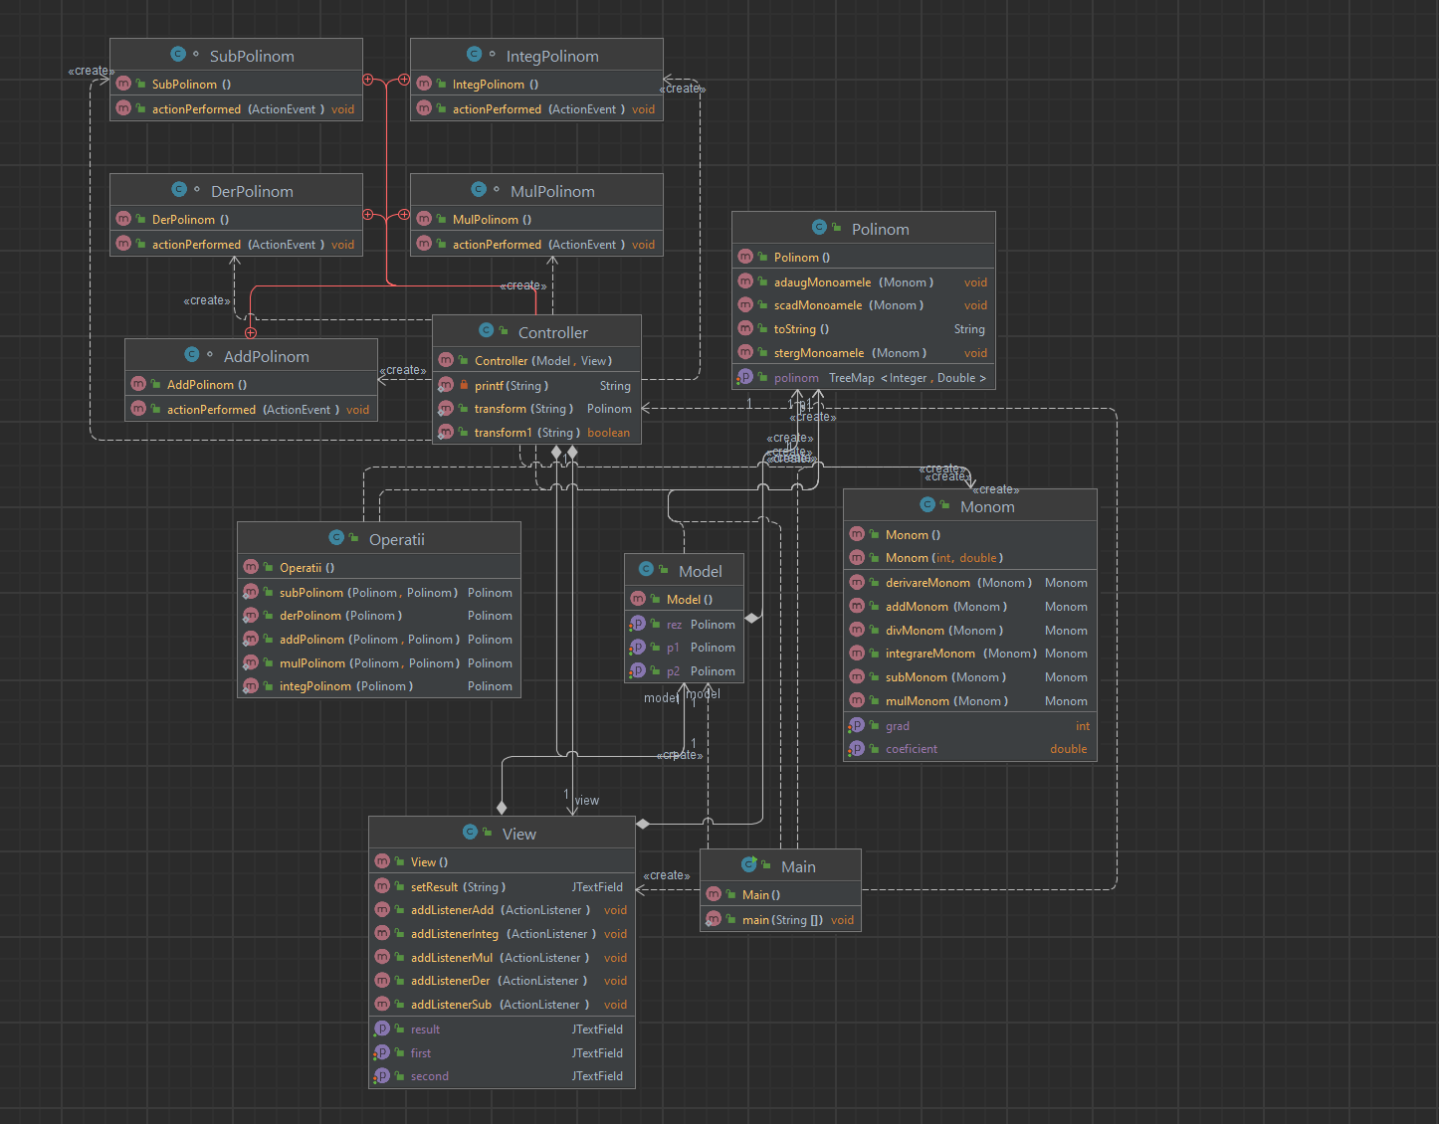

Interfata grafica:
-interfata ofera utilizatorului doua casete text pentru a introduce polinoamele si o caseta text pentru rezultat
-in plus avem in dreapta lor butoane pentru fiecare operatie
-buton pentru clear in cazul in care dorim sa introducem alte polinoame

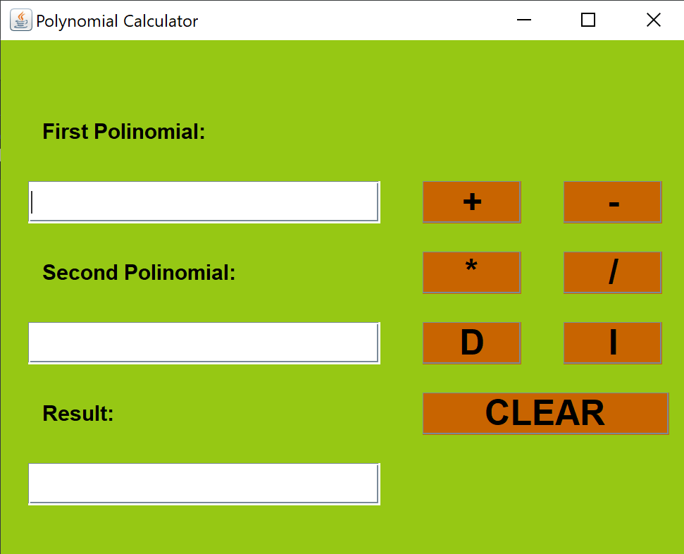

4. Implementare

Doua clase foarte importante proiectului pe care le vom preciza sunt :clasa Monom si clasa Polinom cu care vom lucre pe tot parcursul proiectului.
Clasa Monom : are doua atribute si anume gradul si coeficientul
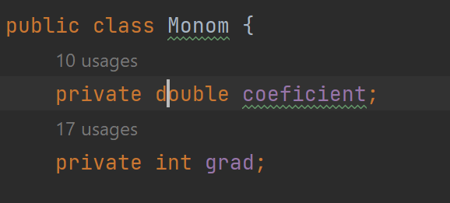

Adunarea : verifica daca gradele momnoamelor sunt egale, in cazul in care sunt egale coeficientul monomului rezultat este suma coeficientilor monoamelor anterioare
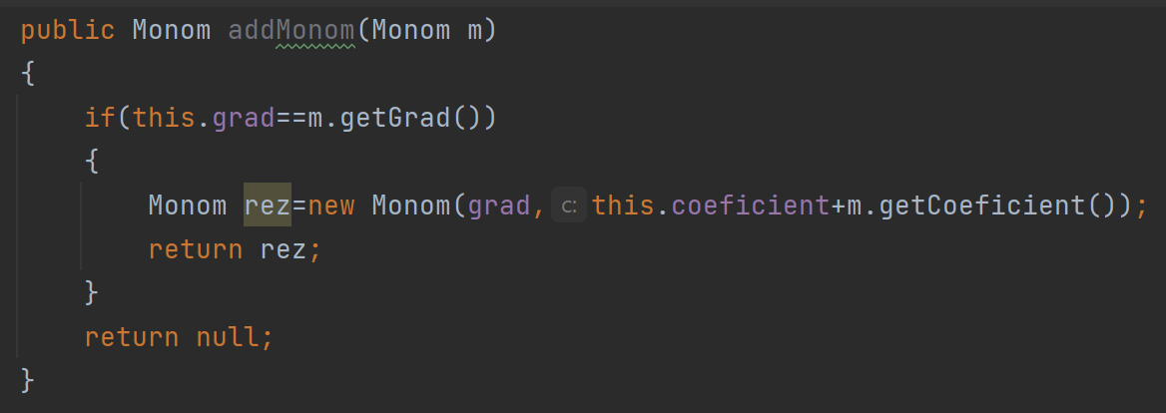

Scaderea : este asemanatoare adunarii, dar in loc sa adunam coeficientii monoamelor ii scadem
Inmultirea : gradele monoamelor se aduna si coeficientii se inmultesc intre ei
Impartirea : gradele monoamelor se scad si coeficientii se impart intre ei
Derivarea : gradul monomului scade cu unu si gradul monomului,inaite de scaderea din el, se inmulteste cu coeficientul sau
Integrarea : gradul monomului creste cu unu si coeficientul devine egal cu coeficientul impartit la gradul nou al monomului
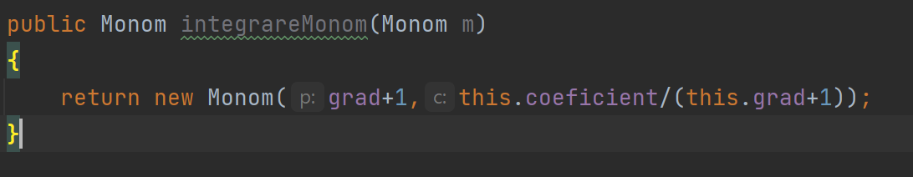

Clasa Polinom : are in componenta un TreeMap ce leaga gradul si coeficientul
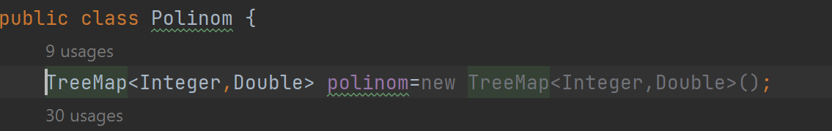

O metoda importanta din cadrul acestei clase este adaugarea de monoame : iterez map-ul si verific daca monomul pe care doresc sa il adaug are acelasi grad cu un monom aflat deja in map, in cazul in care exista nu creez un monom nou ci numa ii setez noul coefficient la suma dintre coeficientii celor doua monoame .

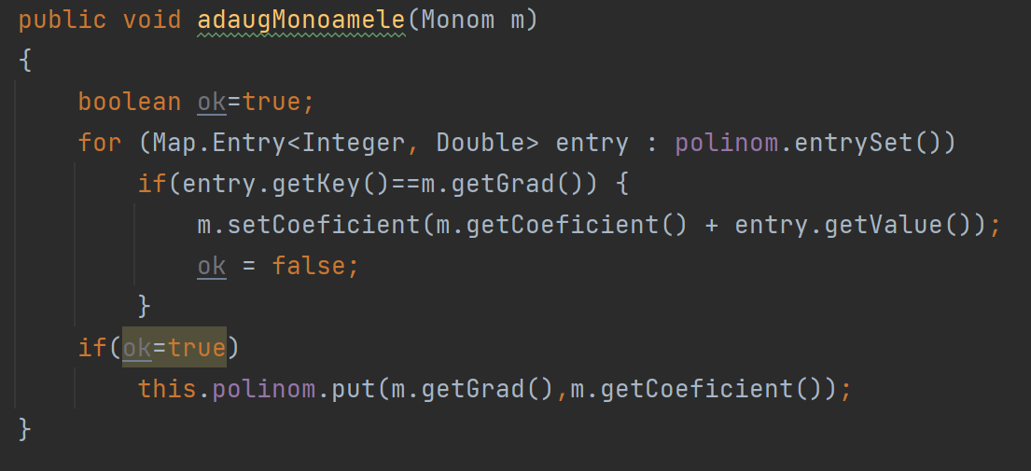
Clasa Operatii : in aceasta clasa sunt implementate toate operatiile pe polinoame care sunt asemenea operatiilor pe monome.
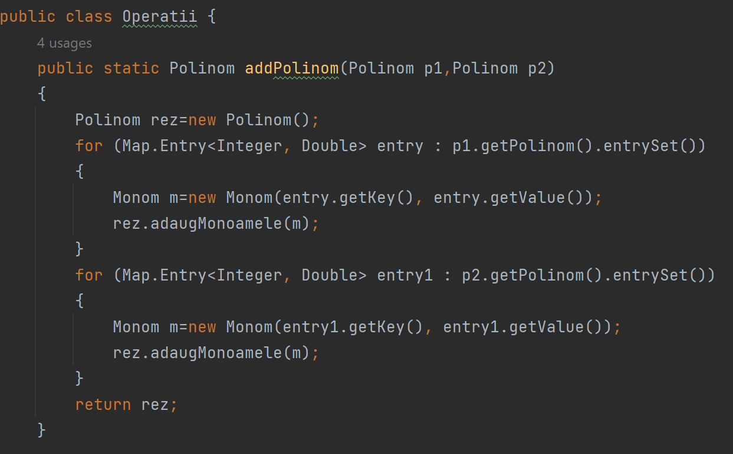

In cadrul metodei de addPolinom am folosit metoda adaugMonoamele din clasa Polinom pentru a ne usura scrierea codului.
Arhitectura MVC (Model-View-Controller) separa in cadrul unei componente vizuale cele trei functii esentiale ale unui program sau ale unui fragment de program: intrari (controller), prelucrari (model), iesiri (View).
Model : reprezinta datele si functionalitatea componentei, deci defineste starea si logica componentei, modeleaza problema care este in curs de solutionare.
View : reda intr-o forma vizuala modelul, are ca attribute elemente de grafica.
Controller : iar partea de comanda interpreteaza gesturile utilizatorului si actioneaza asupra modelului .
In Controller avem si metoda care transforma testul introdul de utilizator intr-un polinom cu ajutorul REGEX-ului: o expresie regulate este o secventa de caractere care specifica un model de cautare intr-un text. Utilizam de obicei expresiile regulate cand dorim sa cautam ceva intr-un text si sa il inlocuim cu altul. O expresie regulata potate sa contina unul sau mai multe caractere.
In Java nu avem o clasa pentru expresii regulate, dar putem importa pachetul java.util.regex pentru a lucre cu expresii regulate. In pachet gasim: clasa de modele (Pattern Class) in care definim un model pentru a fi utilizat intr-o cautare, clasa de potrivire (Matcher Class) pe care o folosim pentru a cauta un model si clasa PatternSyntaxException care indica o eroare intr-un model de expresie.

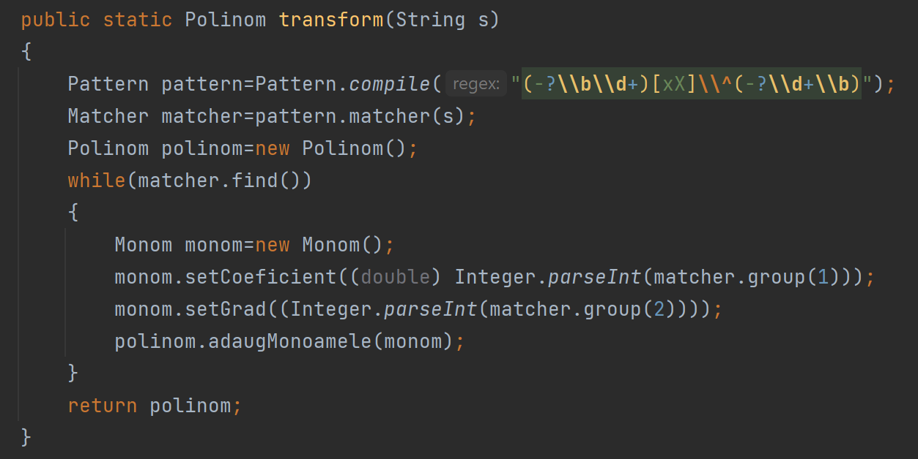

5. Rezultate

Pe parcursul dezvoltarii aplicatiei am realizat atat teste manual cat si teste automate pentru a verifica corectitudinea functionalitatilor implementate.
La finalul dezvoltarii am folosit frameul Junit pentru a face functii de test pentru toate operatiile implementate : adunarea , scaderea , inmultirea , impartirea , derivarea si integrarea pentru a ma asigura ca rezultatele furnizate sunt cele corecte.
Printre avantajele folosirii utilitarului JUnit se numără :
- se îmbunătăţeşte viteza de scriere a codului, concomitent cu creşterea calităţii acestuia, deoarece prin scrierea testelor unitare se micşorează timpul de depanare, pemiţând refactorizarea mai uşoară, cu depistarea imediată a eventualelor erori inserate în codul modificat;
- clasele de test sunt uşor de scris şi modificat pe măsură ce codul sursă se măreşte, putând fi compilate împreună cu codul sursă al proiectului. Compilatorul testează sintaxa codului sursă, în timp ce clasele de test validează integritatea codului
- clasele de test JUnit pot fi rulate automat (în suită), rezultatele fiind vizibile imediat. Se pot crea ierarhii de suite de test, care pot fi testate împreună sau separat, în funcţie de cerinţete proiectului
- clasele de test măresc încrederea programatorului în codul sursă scris şi îi permit să urmărească mai uşor cerinţele de implementare ale proiectului, putând constitui şi o parte a documentaţiei finale transmise clientului
- JUnit este un utilitar gratuit, iar testele JUnit sunt scrise în Java şi beneficiază de portabilitatea acestuia
JUnit furnizează atât o interfaţă text pentru utilizator, cât şi o interfaţă grafică, fiecare indicând numarul de teste, erorile şi starea finală a testului.
JUnit este un utilitar valoros oricărui programator Java, permiţând creşterea vitezei de programare şi depistarea bug-urilor încă în faza de implementare a codului sursă.
Exemple pentru functiile de test pentru adunare , un exemplu correct si un exemplu gresit :
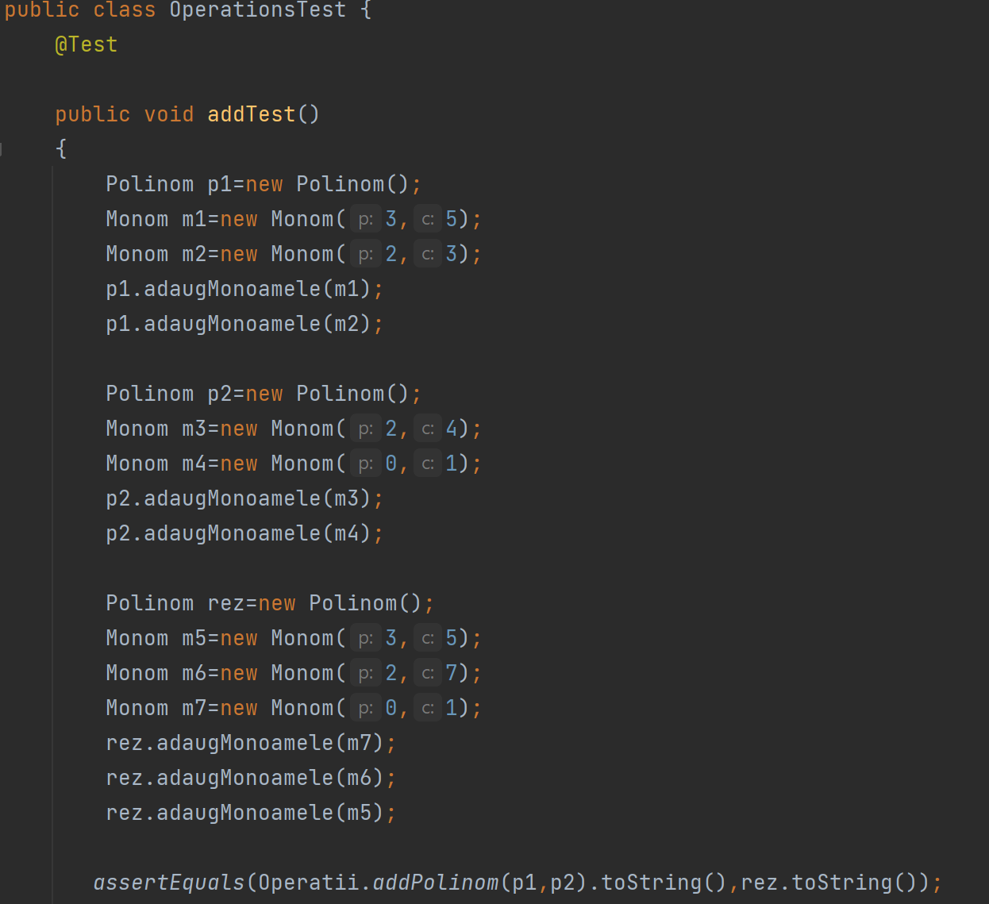
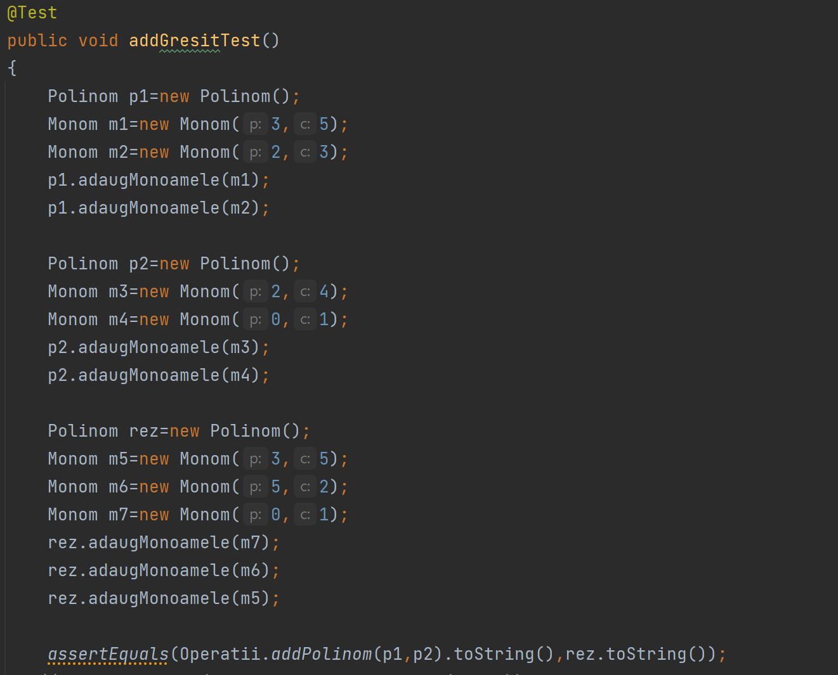
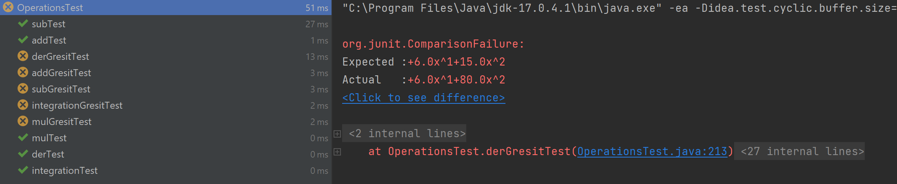

6. Concluzii
Urmarind cerintele acestei teme ne-am reamintit anumite concept ale programarii orientate pe obiecte ( ca de exemplu folosirea claselor , metodelor , obiectelor).
Realizarea interfetei grafice din cadrul proiectului aduce la viata intr-o maniera vizuala codul implementat, facand aplicatia interactiva pentru utilizator si fiind usor si placut de utilizat.
Testele reprezinta de asemenea o parte importanta in dezvoltarea oricarei aplicatii, deoarece fara o functionalitate corecta utilizatorul nu se poate folosi de ea.
Pentru imbunatatirea aplicatiei am putea adauga mai multe functionalitati pe care utilizatotul sa le foloseasca ca de exemplu calcularea radacinilor unui polinom.

7. Bibliografie

http://inf.ucv.ro/~mihaiug/courses/mps/labs/junit/
https://en.wikipedia.org/wiki/Regular_expression
https://regexr.com/
https://ro.wikipedia.org/wiki/Model-view-controller
https://stackoverflow.com/questions/1201927/is-javas-assertequals-method-reliable
Lesson: Regular Expressions (The Java™ Tutorials > Essential Java Classes) (oracle.com)
Guide to JUnit 5 Parameterized Tests | Baeldung
https://www.javatpoint.com/java-integer-parseint-method
https://www.regular-expressions.info/wordboundaries.html

